* ตัวอย่างเอกสารแสดงรายการที่ต้องตรวจสอบความพร้อม และด้านความสะอาดของรถโดยสาร

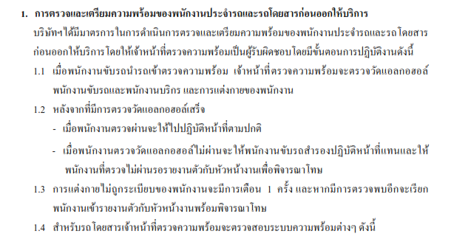

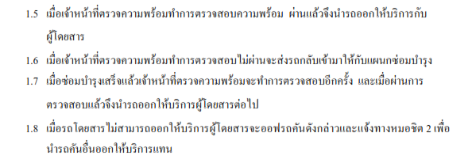

รูปที่ 18 ตัวอย่างการตรวจและเตรียมความพร้อมของพนักงานประจำรถ

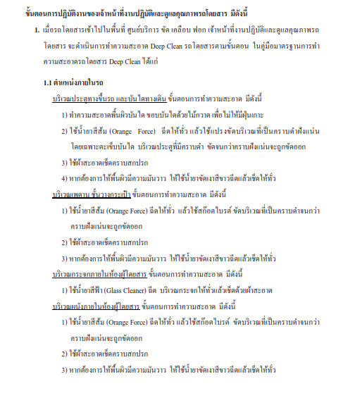

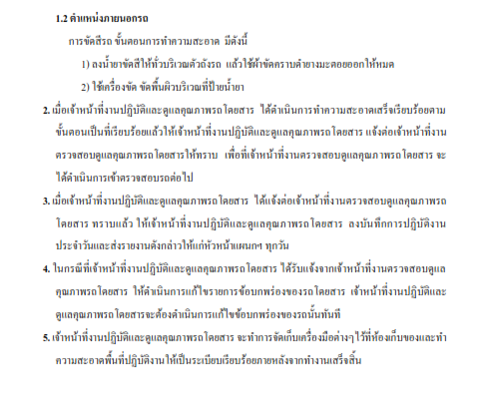

รูปที่ 19 ตัวอย่างการตรวจสอบความสะอาดของรถโดยสาร